SPECIFIKACE DÍLA
na veřejnou zakázku na služby s názvem
„CELKOVÉ OPRAVY kabin a motorU“

Kabiny NA CELKOVOU OPRAVU

Identifikace vozidla
Typ vozidla | RZ vozidla | Rok výroby | Výrobní číslo | Poznámka
Tatra 815 4x4.2 | 3L4 9345 | 2006 | TNU280R456K040130 | Celková oprava kabiny

    - Požadavky na opravu:
- Odstrojení dílů z kabiny
- Demontáž kabiny z vozidla
- Montáž kabiny na vozidlo
- Kompletní celková oprava skeletu kabiny s výměnnou nového holého plechového skeletu kabiny včetně příslušenství
- Opravy a úpravy dílů pro zpětnou montáž včetně přípravy elektroinstalace
- Oprava nebo výměna dílů (kryty motoru) mezi kabinou a rámem
- Kompletní rozebrání elektrické instalace, vadné díly nahradit novými nebo opravenými včetně kabeláže
- Přemontování tachografu
- Nová světelná rampa osazená 2 ks výstražných zábleskových majáků a 2 ks přídavných světlometů včetně ukazatelů směru jízdy
- Montáž přídavných sdružených světlometů na čelním plechu pod předním oknem
- Nový rozvod vzduchové instalace s použitými novými, případně opravenými vzduchovými přístroji
- Celková oprava nezávislého naftového topení
- Demontáž a montáž předního nárazníku a upínací desky
- Opískování, oprava a lakování předního nárazníku a upínací desky
- Výměna předních blatníků a schodků kabiny
- Dutiny a spodní část skeletu ošetřit antikorozním ochranným prostředkem
- Lakování akrylátovými barvami v požadovaném odstínu RAL 2011
- Kontrola a odzkoušení funkčnosti

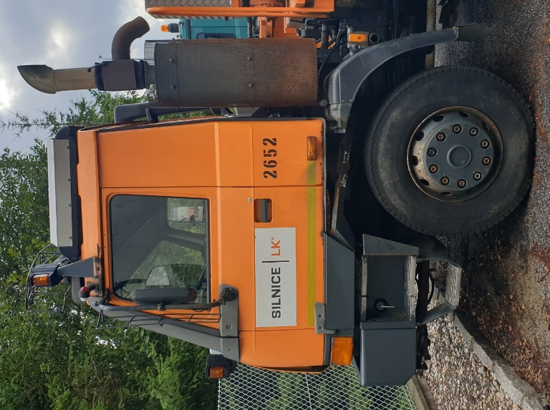
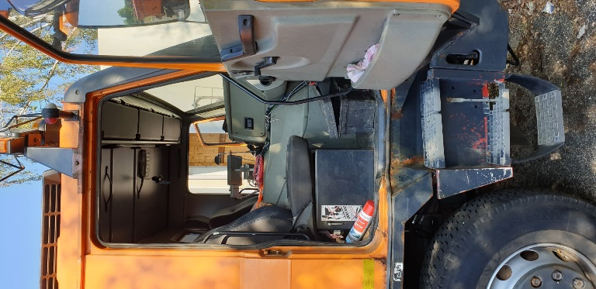
    - Současný stav:

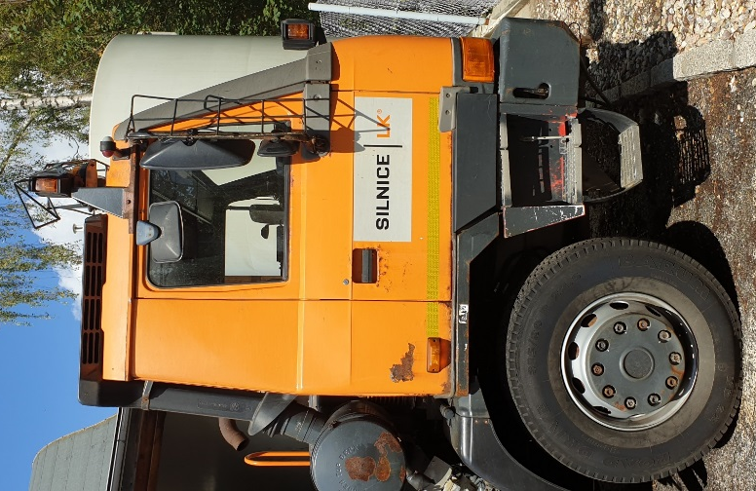

Identifikace vozidla
Typ vozidla | RZ vozidla | Rok výroby | Výrobní číslo | Poznámka
Tatra 815 4x4.2 | 2L4 5906 | 2006 | TNU280R456K040141 | Celková oprava kabiny

    - Požadavky na opravu:
- Odstrojení dílů z kabiny
- Demontáž kabiny z vozidla
- Montáž kabiny na vozidlo
- Kompletní celková oprava skeletu kabiny s výměnnou nového holého plechového skeletu kabiny včetně příslušenství
- Opravy a úpravy dílů pro zpětnou montáž včetně přípravy elektroinstalace
- Oprava nebo výměna dílů (kryty motoru) mezi kabinou a rámem
- Kompletní rozebrání elektrické instalace, vadné díly nahradit novými nebo opravenými včetně kabeláže
- Přemontování tachografu
- Nová světelná rampa osazená 2 ks výstražných zábleskových majáků a 2 ks přídavných světlometů včetně ukazatelů směru jízdy
- Montáž přídavných sdružených světlometů na čelním plechu pod předním oknem
- Nový rozvod vzduchové instalace s použitými novými, případně opravenými vzduchovými přístroji
- Celková oprava nezávislého naftového topení
- Demontáž a montáž předního nárazníku a upínací desky
- Opískování, oprava a lakování předního nárazníku a upínací desky
- Výměna předních blatníků a schodků kabiny
- Dutiny a spodní část skeletu ošetřit antikorozním ochranným prostředkem
- Lakování akrylátovými barvami v požadovaném odstínu RAL 2011
- Kontrola a odzkoušení funkčnosti
    - Současný stav:
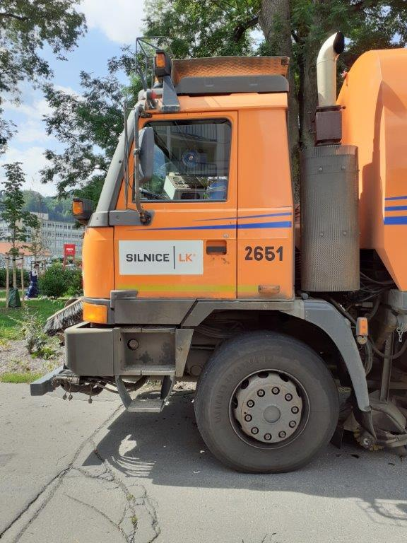
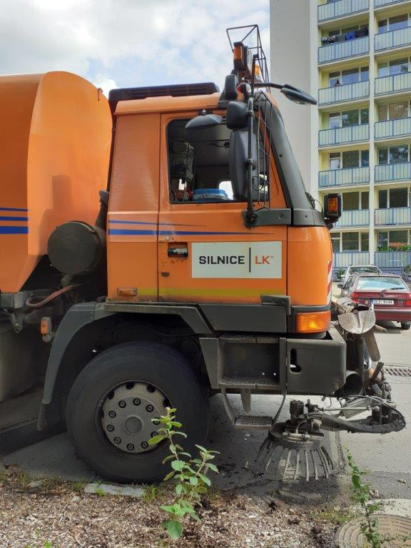

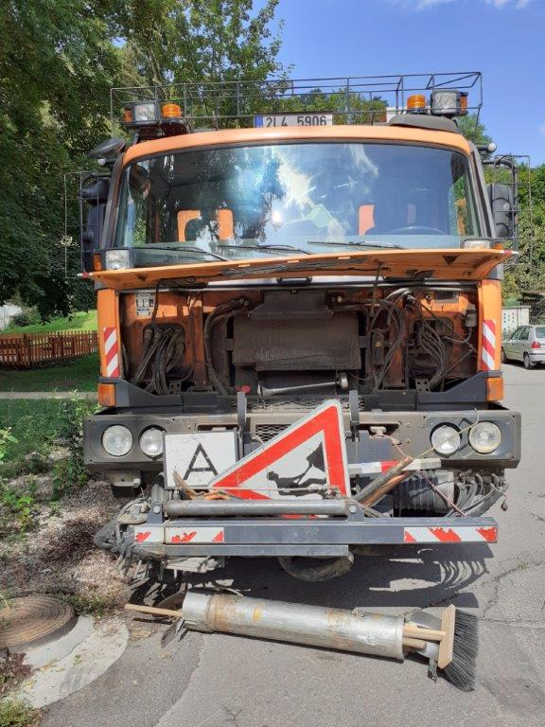
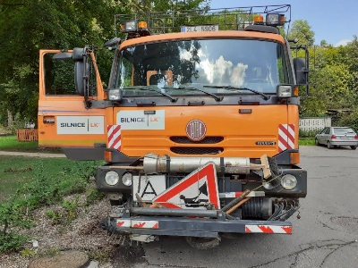

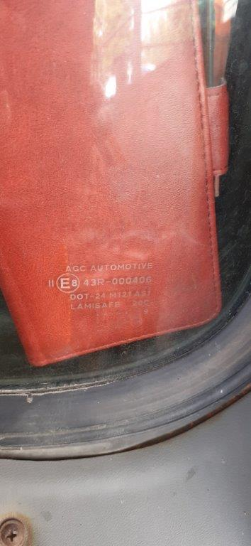
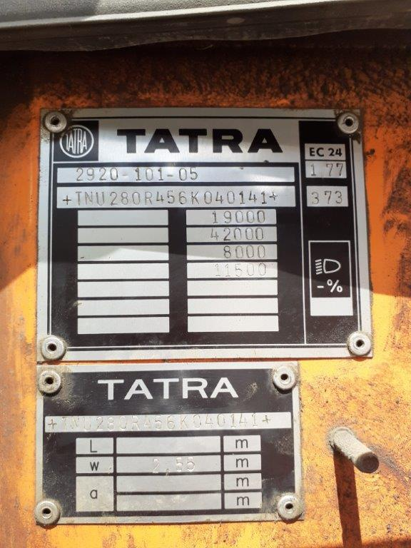

Identifikace vozidla
Typ vozidla | RZ vozidla | Rok výroby | Výrobní číslo | Poznámka
Tatra 815 4x4.2 | 2L7 9786 | 2007 | TNU220R457KO41993 | Celková oprava kabiny

    - Požadavky na opravu:
- Odstrojení dílů z kabiny
- Demontáž kabiny z vozidla
- Montáž kabiny na vozidlo
- Kompletní celková oprava skeletu kabiny s výměnnou nového holého plechového skeletu kabiny včetně příslušenství
- Opravy a úpravy dílů pro zpětnou montáž včetně přípravy elektroinstalace
- Oprava nebo výměna dílů (kryty motoru) mezi kabinou a rámem
- Kompletní rozebrání elektrické instalace, vadné díly nahradit novými nebo opravenými včetně kabeláže
- Přemontování tachografu
- Nová světelná rampa osazená 2 ks výstražných zábleskových majáků a 2 ks přídavných světlometů včetně ukazatelů směru jízdy
- Montáž přídavných sdružených světlometů na čelním plechu pod předním oknem
- Nový rozvod vzduchové instalace s použitými novými, případně opravenými vzduchovými přístroji
- Celková oprava nezávislého naftového topení
- Demontáž a montáž předního nárazníku a upínací desky
- Opískování, oprava a lakování předního nárazníku a upínací desky
- Výměna předních blatníků a schodků kabiny
- Dutiny a spodní část skeletu ošetřit antikorozním ochranným prostředkem
- Lakování akrylátovými barvami v požadovaném odstínu RAL 2011
- Kontrola a odzkoušení funkčnosti
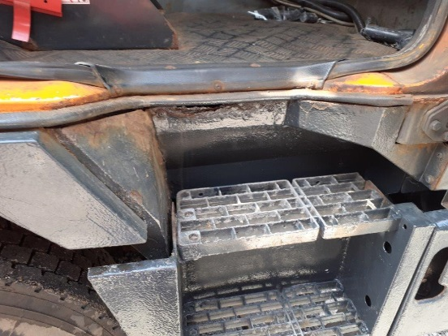
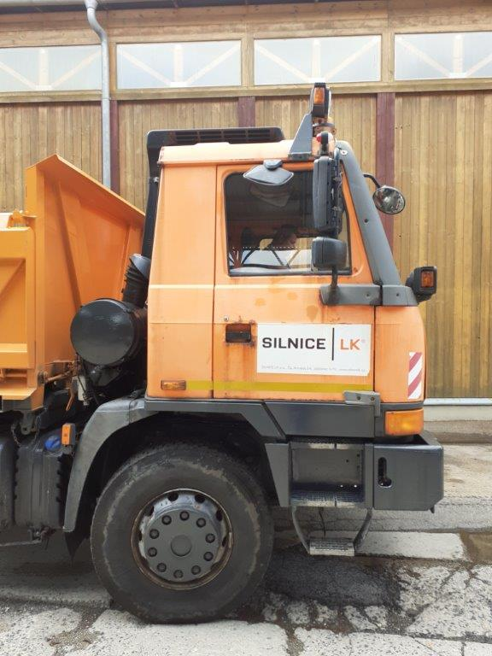
    - Současný stav:
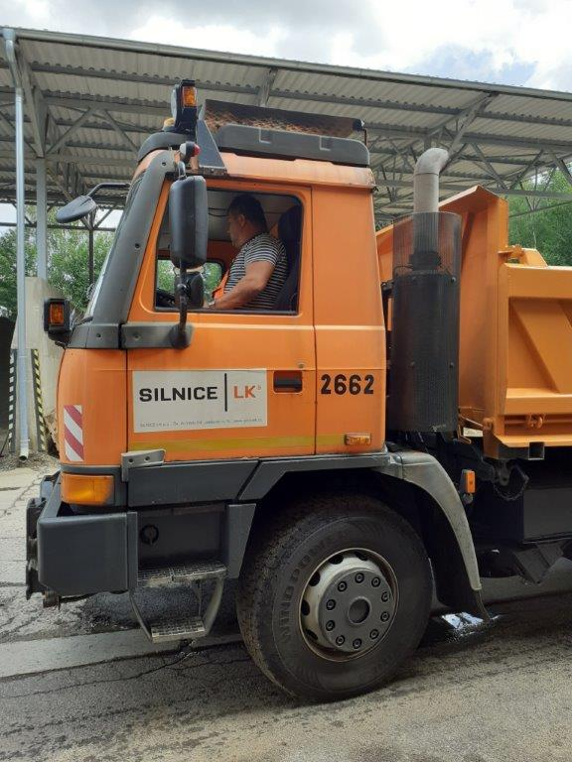

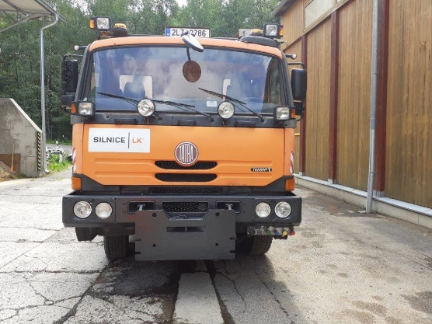

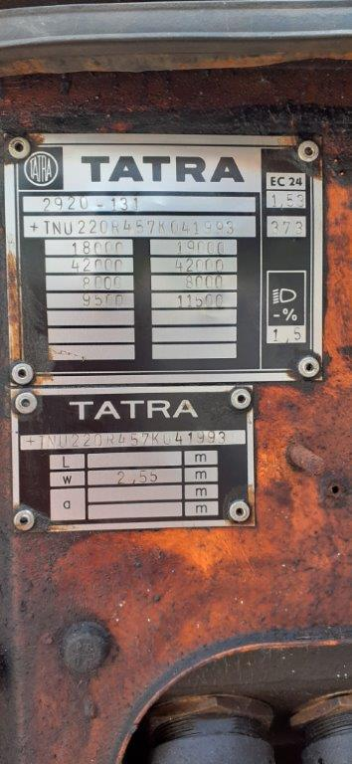
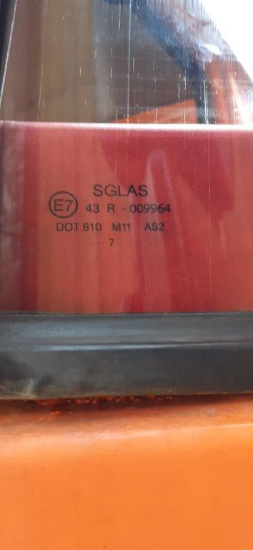

Motor na celkovou opravu

Identifikace vozidla
Typ vozidla | RZ vozidla | Rok výroby | Výrobní číslo | Poznámka
Tatra 815 4x4.2 | 3L4 9345 | 2006 | TNU280R456K040130 | Celková oprava motoru

Požadavky na opravu:
- celkové přetěsnění motoru
- výměna válcových jednotek
- kontrola a oprava (výměna) klikového hřídele
- celkové seřízení včetně opravy vstřikovacího čerpadla
- kontrola a odzkoušení funkčnosti

